1、下载GitHub DeskTop安装包

2、通过+添加本地目录

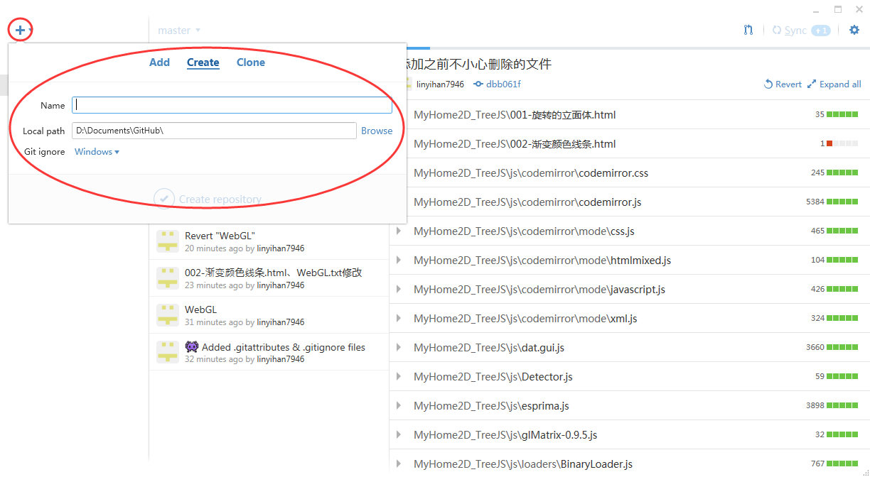

3、同步本地修改到云端

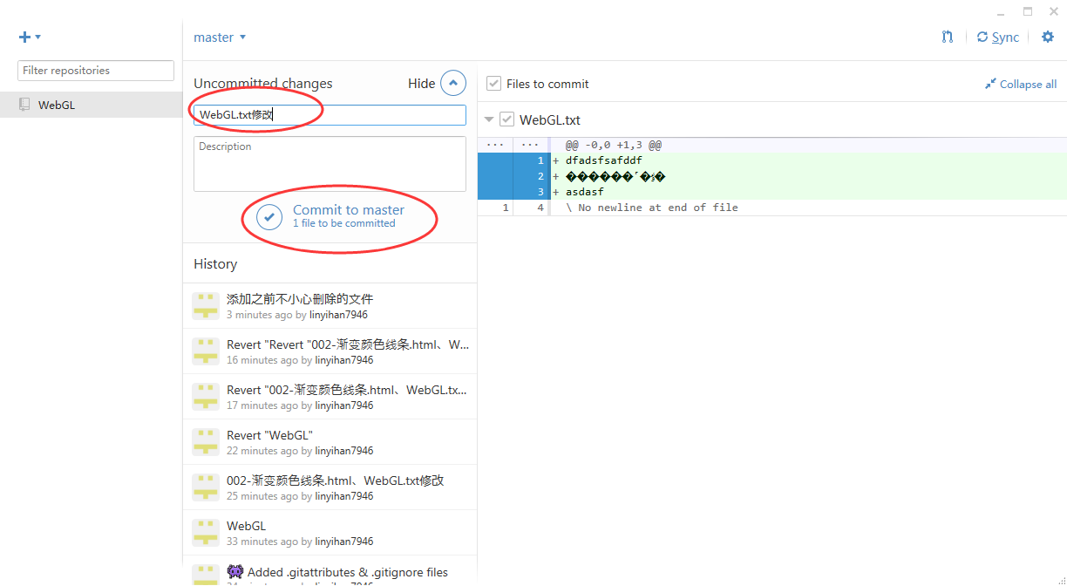

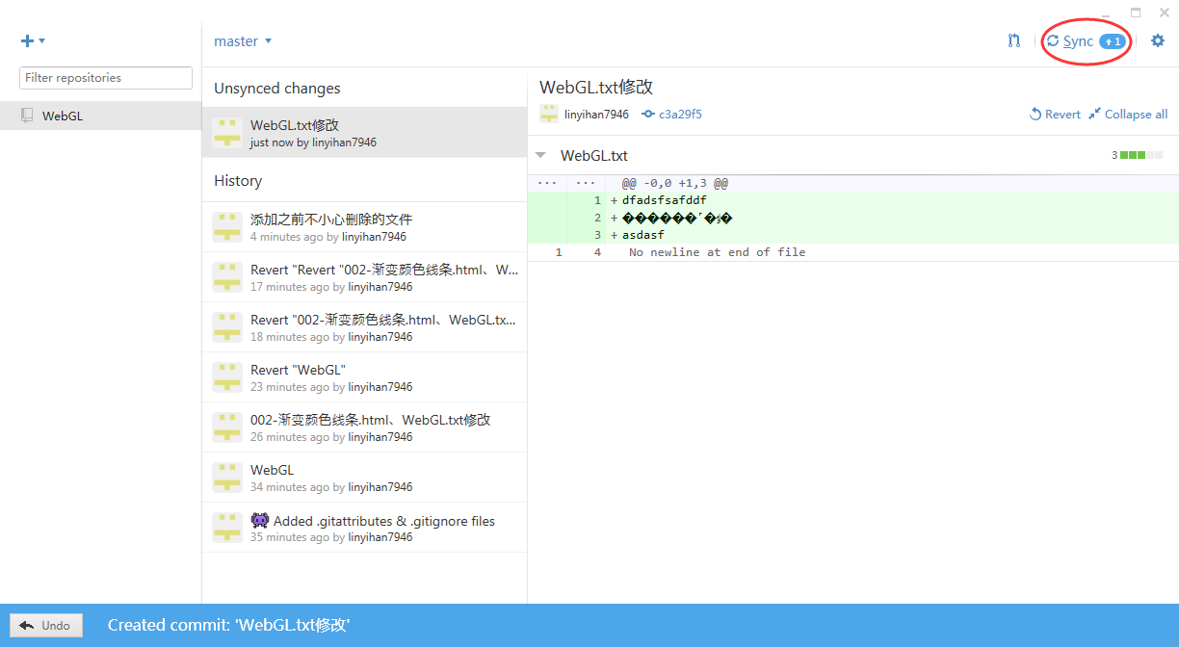

4、移除某个版本的修改，会影响到本地

